 | FICHA TÉCNICA DIAGNÓSTICO  MANTENIMIENTO  Proyecto Tasa de Seguridad | 

Operador | ELEPHAS SAS
Contrato disponible | 166_2026
Técnico responsable | Hector Garcia Palacio
Cédula del técnico | 15388863
1. LOCALIZACIÓN DEL DIAGNÓSTICO
Municipio | Salgar
Departamento | Antioquia
Fecha diagnóstico | 25/08/2026
Vereda / sector | SAN FRANCISCO
Dirección del punto / sector | La Mayoria
Latitud | 5.9342236173477945
Longitud | -75.86122471145735
Coordenadas formulario | -75.86_5.93
2. INFORMACIÓN GENERAL
El mantenimiento tiene relacion con cual componente: | CCTV
Información Ubicación CCTV | PVV 6 Peñalisa-Troncal
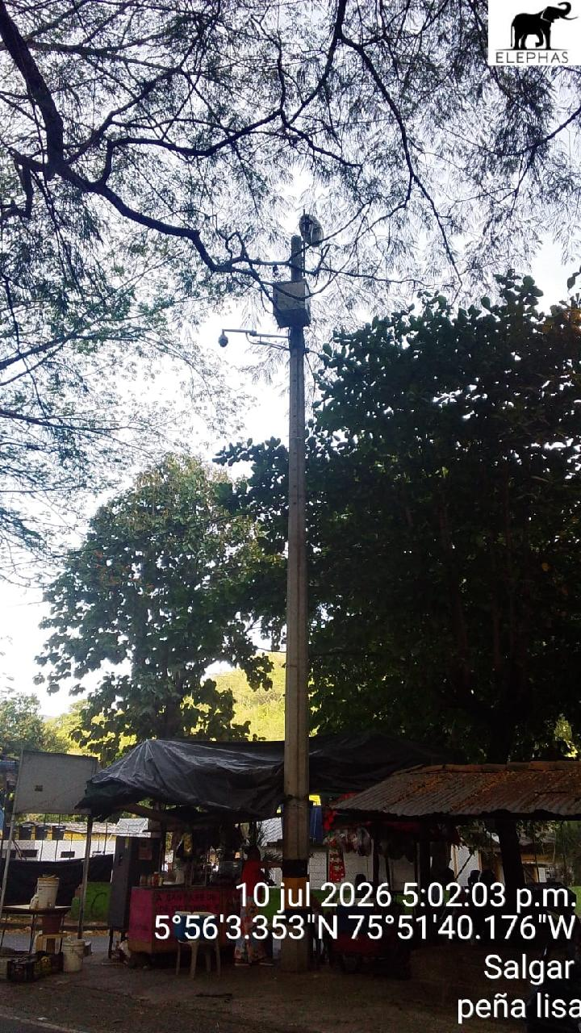
¿Hubo Acompañamiento de funcionario Alcaldía? | NO
Seleccione el propietario del punto: | MUNICIPIO
Seleccione un proveedor de energía del punto: | EPM
Seleccione el medio de comunicación del punto: | RADIO_ENLACE
Especifique el proveedor de la conexión del punto: | Gobernación de Antioquia
¿Requiere actualización de conexión? | SI
Seleccione el medio de comunicación a actualizar para CCTV: | FO
Foto 1  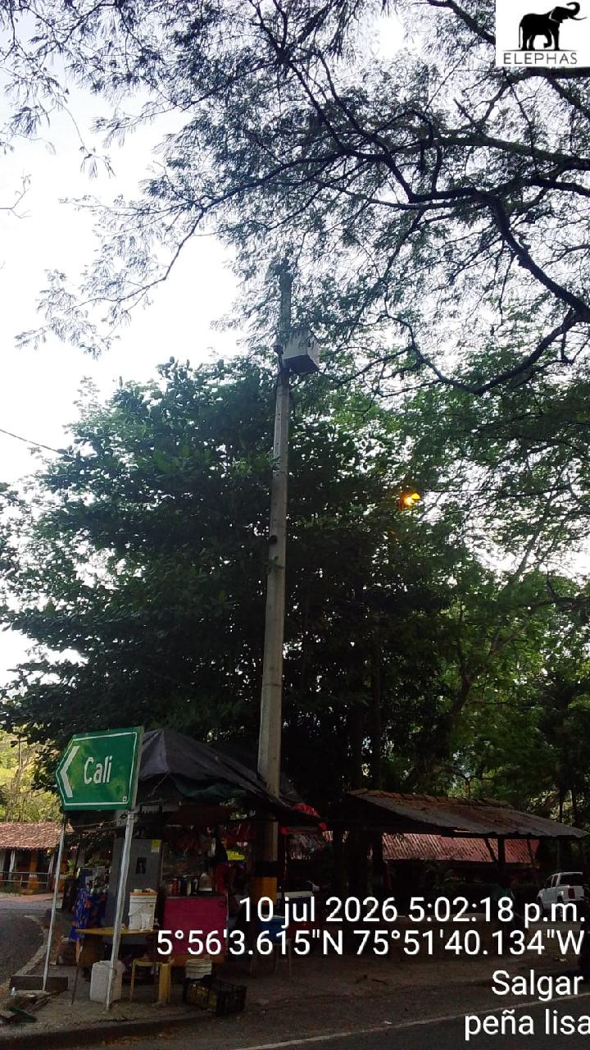 |  | Foto 2
Foto 3  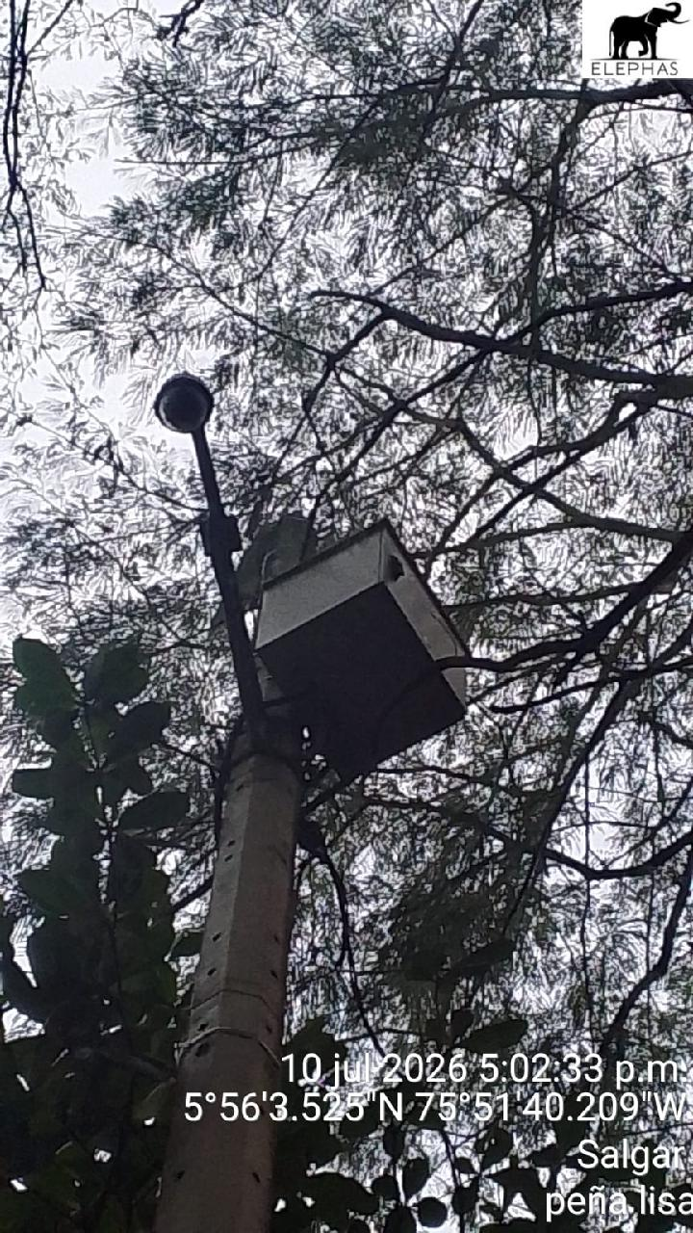 |  | Foto 4  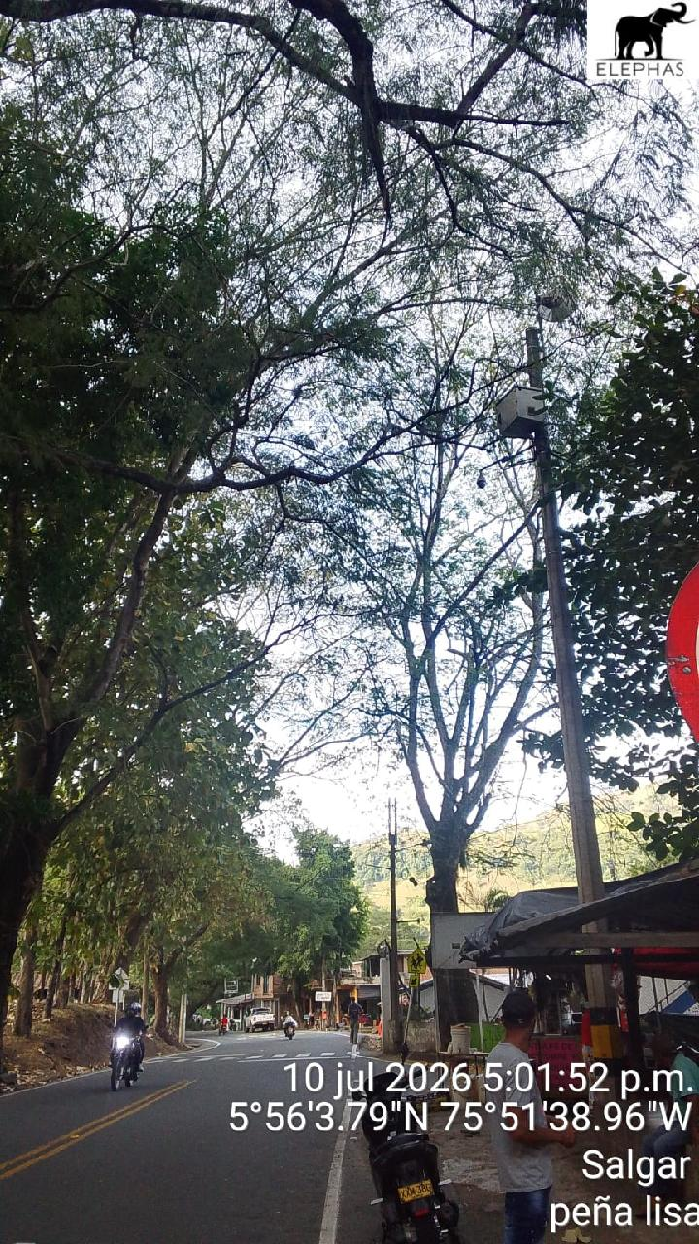

3. COMPONENTES ESTRUCTURALES
🏗️ ANCLAJE
Tipo de anclaje: | POSTE
Tipo de poste | POSTE_CONCRE
Altura del poste (m) | 14MTS
Tipo de servicio | TELEMATICA
Dirección de referencia del anclaje | Peñalisa
Propietario del poste | MUNICIPIO
Tipo tension | BAJA
Red secundaria | TB_TELEFONIA
Estado en el que se encuentra el anclaje: | BUENO
Requiere Cambio de anclaje: | NO
🗄️ GABINETE METÁLICO
Existe Gabinete Metálico: | SI
Existe Gabinete Metálico: | BUENO
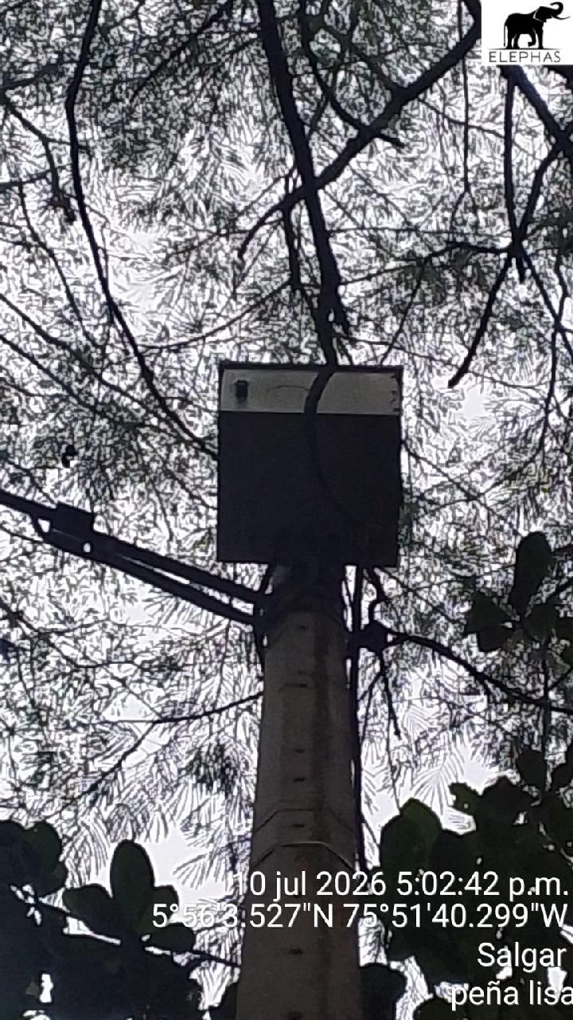
Requiere Kit de Ventilación Doble: | SI
Observaciones Gabinete: | EL gabinete de mantenimiento general y cambio de kit de ventilacion
📦 CAJA DISTRIBUCIÓN VERTICAL FO
Existe Caja Distribución Vertical: | NO
Requiere Caja Distribución Vertical: | SI
📦 INFRAESTRUCTURA SUBTERRANEA
Existe Infraestructura Subterránea: | NO
Requiere Infraestructura Subterránea: | NO
🛡️ CORONA ANTIESCALATORIA
Existe Corona Antiescalatoria: | NO
Requiere Corona Antiescalatoria: | SI
🔧 BRAZO DE SOPORTE
Existe Brazo de Soporte: | SI
Estado Brazo de Soporte: | MALO
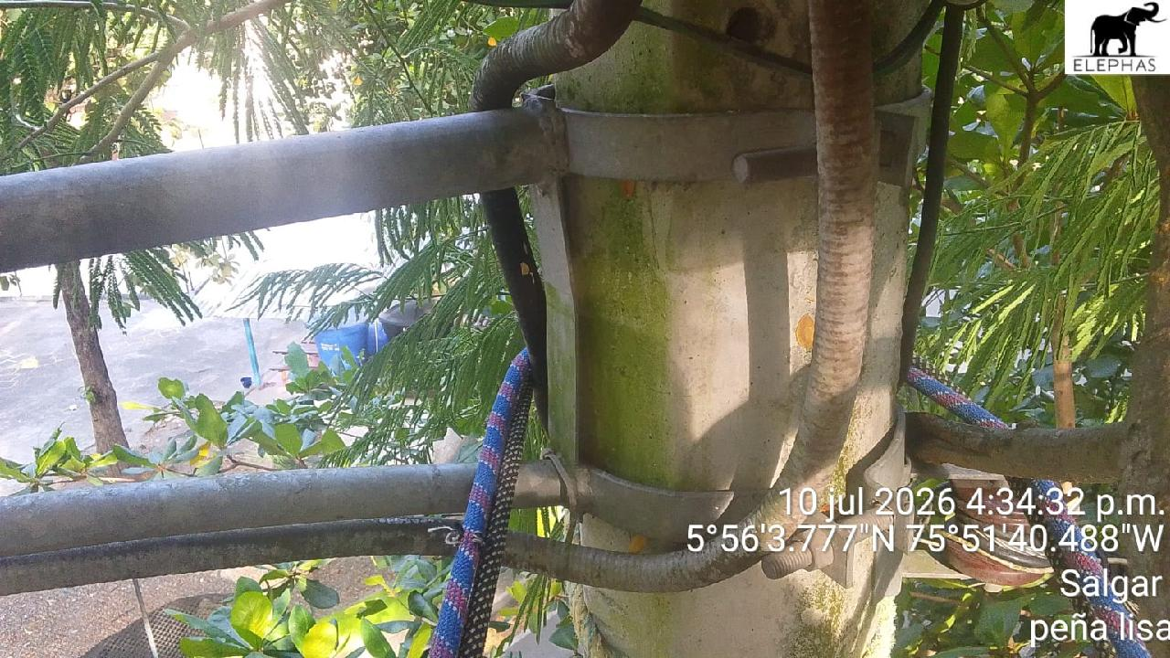
Requiere Brazo de Soporte: | SI
Observaciones Brazo: | El brazo de soporte esta en mal estado, debe ser cambiado
4. COMPONENTES ELÉCTRICOS
🔌 ACOMETIDA ELÉCTRICA
Existen Cables: | SI
Estado Cables: | BUENO
Requiere Cables: | NO
⚡ TABLERO BREAKER
Existe Tablero Breaker: | NO
Existe Breaker: | NO
Requiere Breaker: | NO
🔋 TRANSFORMADOR REDUCTOR
Existe Transformador Reductor: | SI
Estado Transformador Reductor: | MALO
Foto Transformador Reductor
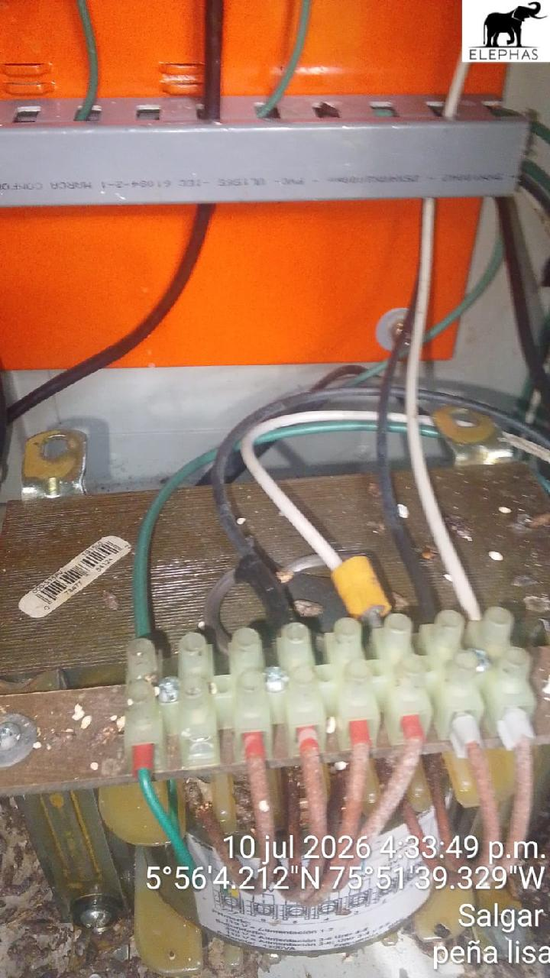
Requiere Transformador Reductor: | SI
Observaciones Transformador: | El transformador se encuentra oxidado
🛠️ TUBERÍA
Existe Tubería: | NO
Requiere Tubería: | NO
🛡️ CORAZA
Existe Coraza: | SI
Estado Coraza: | MALO
Foto Coraza
Requiere Coraza 3/4": | SI
Cantidad Coraza 3/4" (ml): | 12
Observaciones Coraza: | la coraza actual esta deteriorada
🔋 UPS
Existe UPS: | SI
Estado UPS: | MALO
Foto UPS
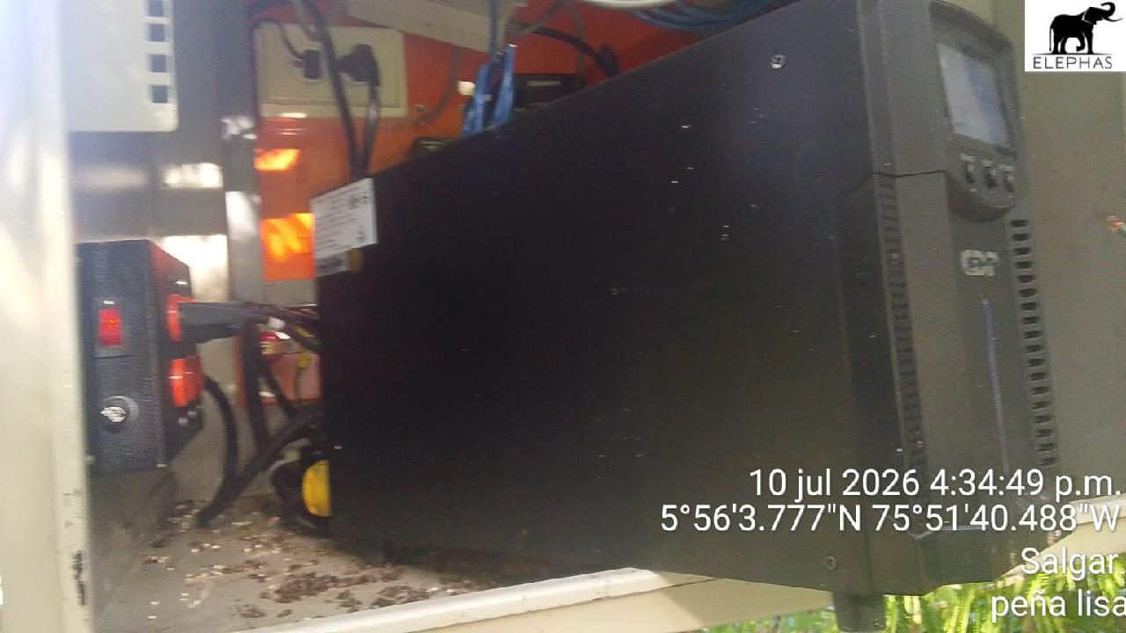
Requiere UPS: | SI
Tipo de UPS requerida: | UPS_1_5
Observaciones UPS: | La UPS no enciende
🔋 BATERÍAS UPS
Existen Baterías UPS: | NO
Requiere Baterías UPS: | NO
🌎 SISTEMA DE PUESTA A TIERRA (SPT)
Existe SPT: | SI
Estado SPT: | BUENO
Foto SPT
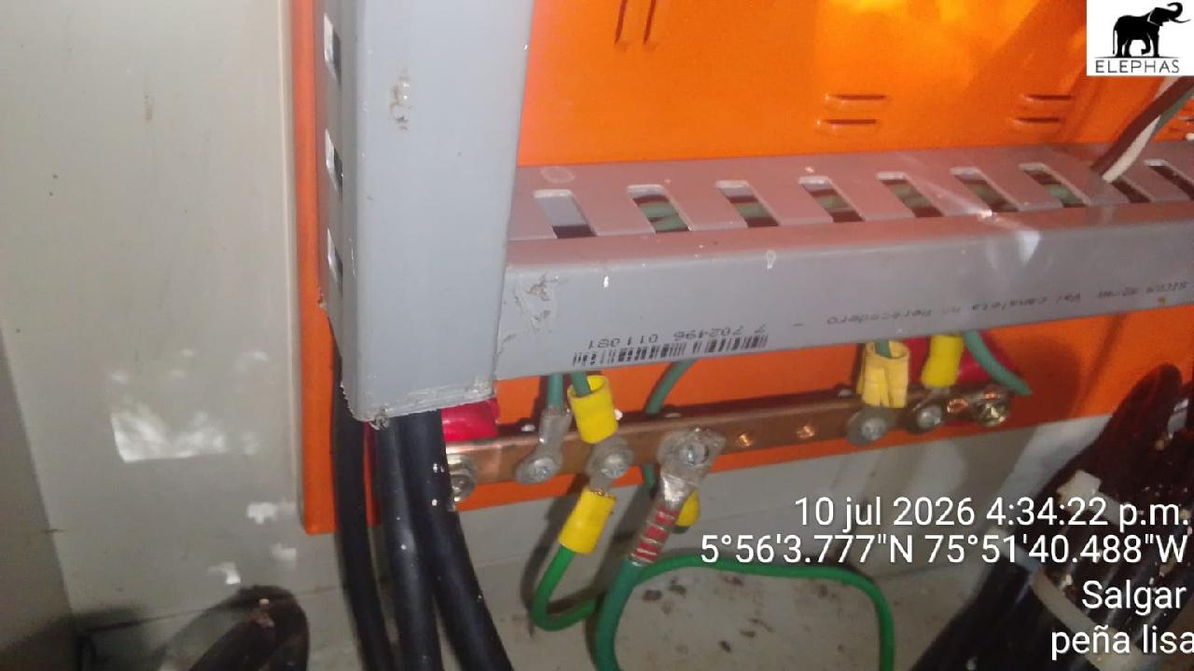
Requiere SPT: | NO
🛡️ PROTECCIÓN
Existe Protección: | SI
Estado Protección: | MALO
Foto Protección

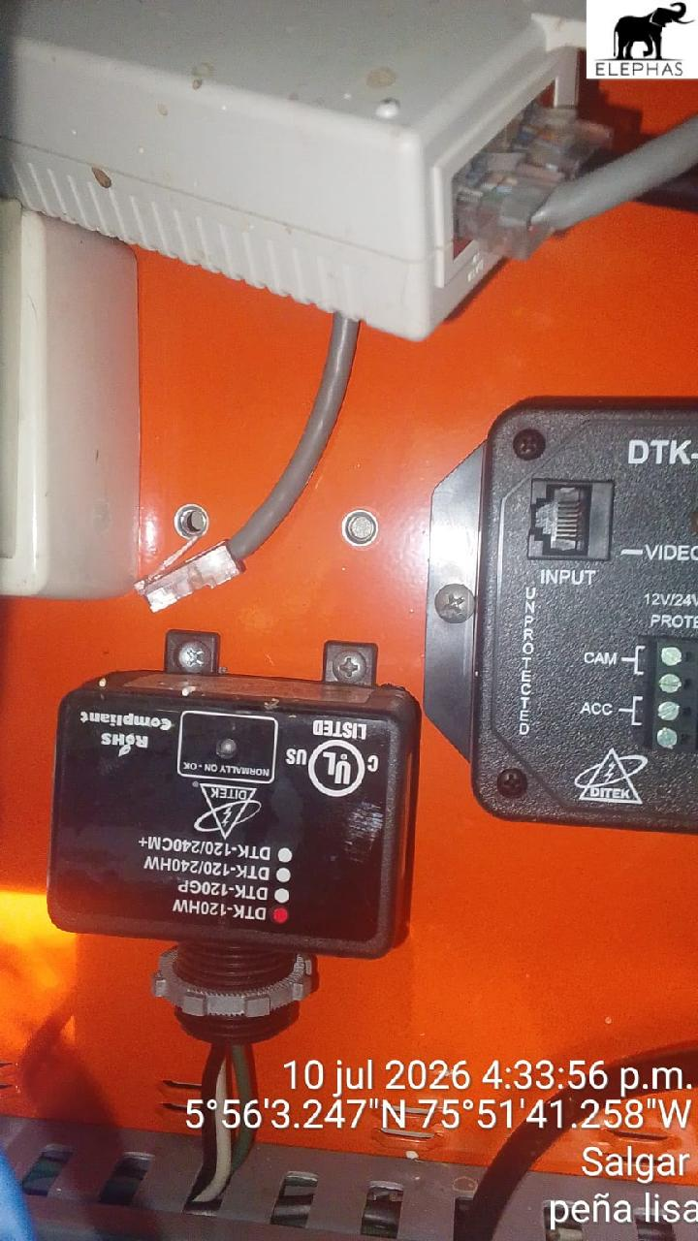
Requiere Protección: | SI
Tipo de Protección requerida: | PROTECCION_ELECTRICA
Protección eléctrica DPS 40 kA - 150 V (un): | 1
Observaciones Protección: | El DPS se encuentra quemado
🔌 TOMA 125 V
Existe Toma 125 V: | SI
Estado Toma 125 V: | BUENO
Foto Toma 125 V

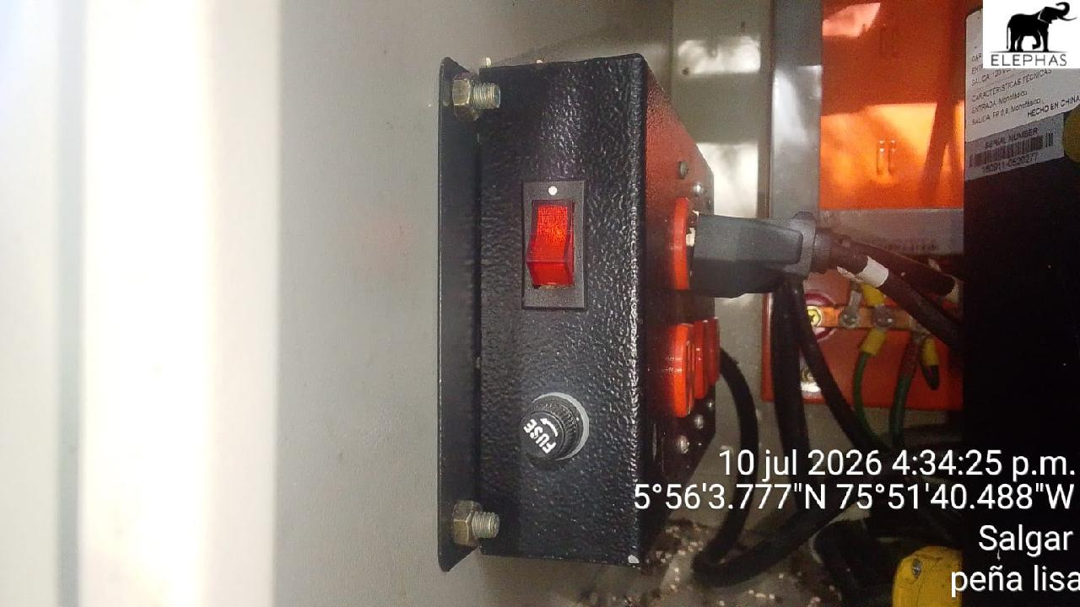
Requiere Toma 125 V: | NO
📏 CANALETA PLÁSTICA
Existe Canaleta Plástica: | SI
Estado Canaleta Plástica: | BUENO
Requiere Canaleta Plástica 100x45: | NO
5. COMPONENTES DE EQUIPOS
🌐 FIBRA ÓPTICA MONOMODO 24 HILOS
Existe Fibra Óptica: | NO
Requiere Fibra Óptica: | SI
Observaciones Fibra Óptica: | se comunicara el punto con FO entre el PVV nuevo de peñalisa ubicado al lado del puente y este PVV
🔗 INYECTOR POE
Existe Inyector PoE: | SI
Estado Inyector PoE: | REGULAR
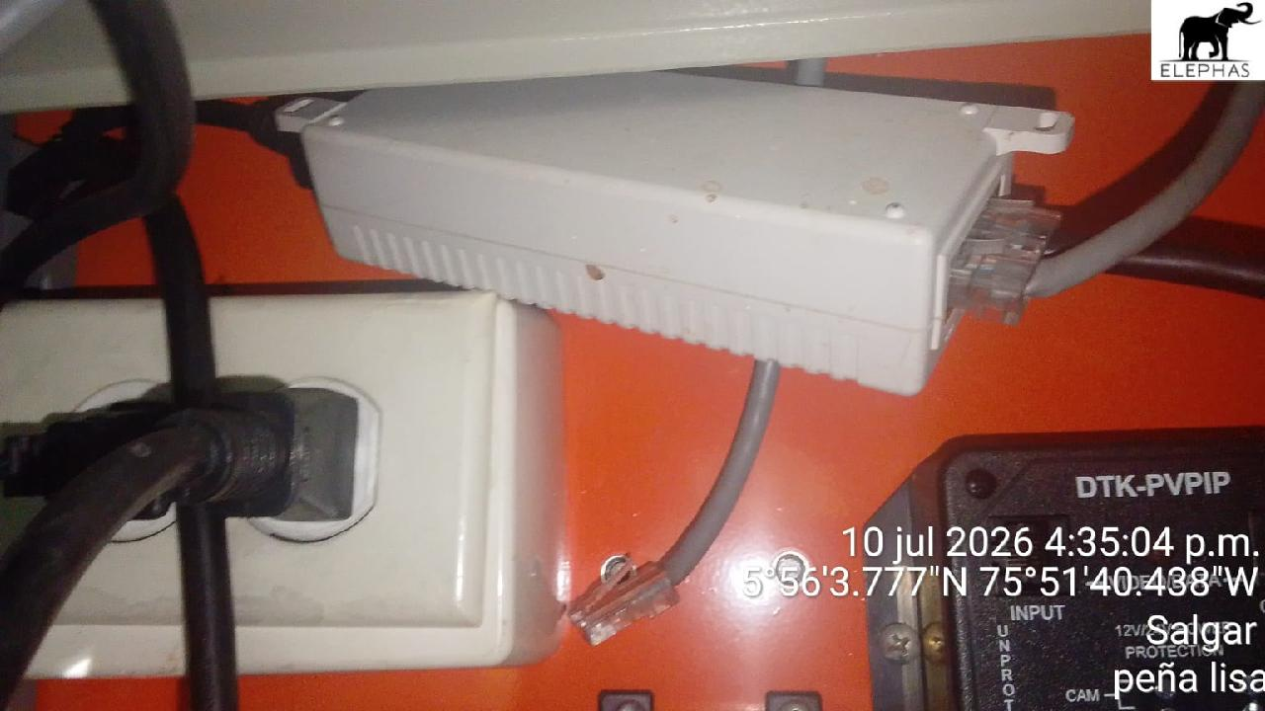
Requiere Inyector PoE: | NO
⚡ PATCH CORD
Existe Patch Cord: | NO
Requiere Patch Cord: | NO
🔌 PATCH PANEL
Existe Patch Panel: | NO
Requiere Patch Panel: | NO
Requiere Toma RJ45: | NO
🗂️ ORGANIZADOR DE CABLEADO
Existe Organizador de Cableado: | NO
Requiere Organizador de Cableado: | NO
🔄 CONVERTIDOR MONOMODO
Existe Convertidor Monomodo: | NO
Requiere Convertidor Monomodo: | NO
📡 MÓDULO TRANSCEPTOR/TRANSCEIVER ÓPTICO
Existe Módulo Óptico: | NO
Requiere Módulo Óptico: | NO
🖧 SWITCH
Existe Switch: | SI
Estado Switch: | MALO
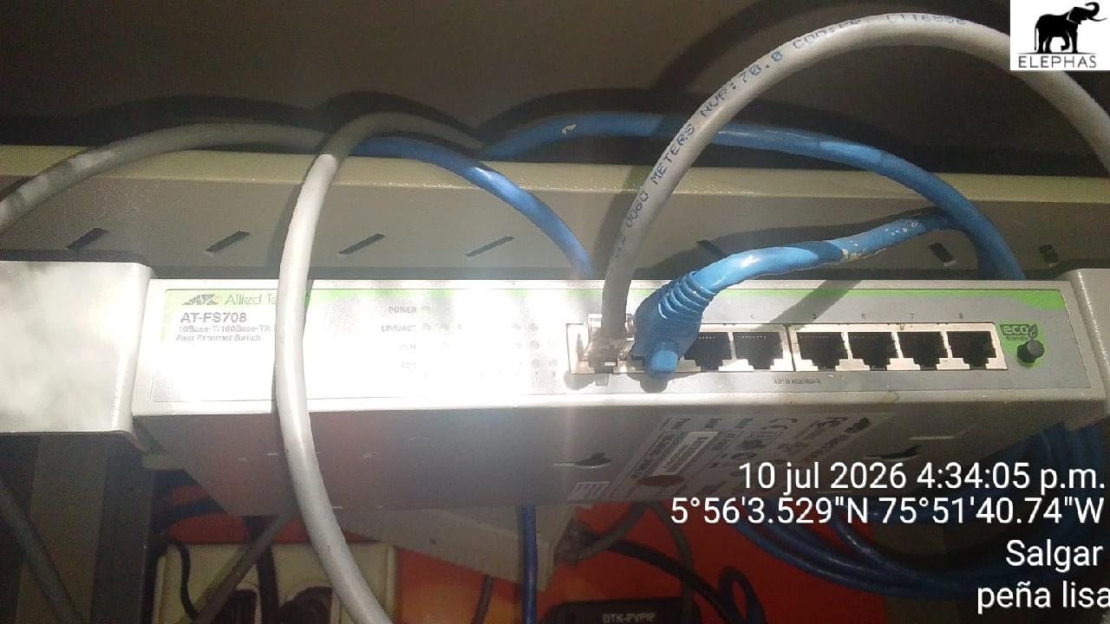
Requiere Switch: | SI
Tipo de Switch requerido: | SW_8P
Cantidad Switch (un): | 1
Observaciones Switch: | El Switch actual no enciende
📷 CÁMARA
Existe Cámara: | SI
Cantidad de cámaras existentes: | 1
CÁMARA EXISTENTE 1
Tipo de cámara | PTZ
Estado de la cámara | MALO
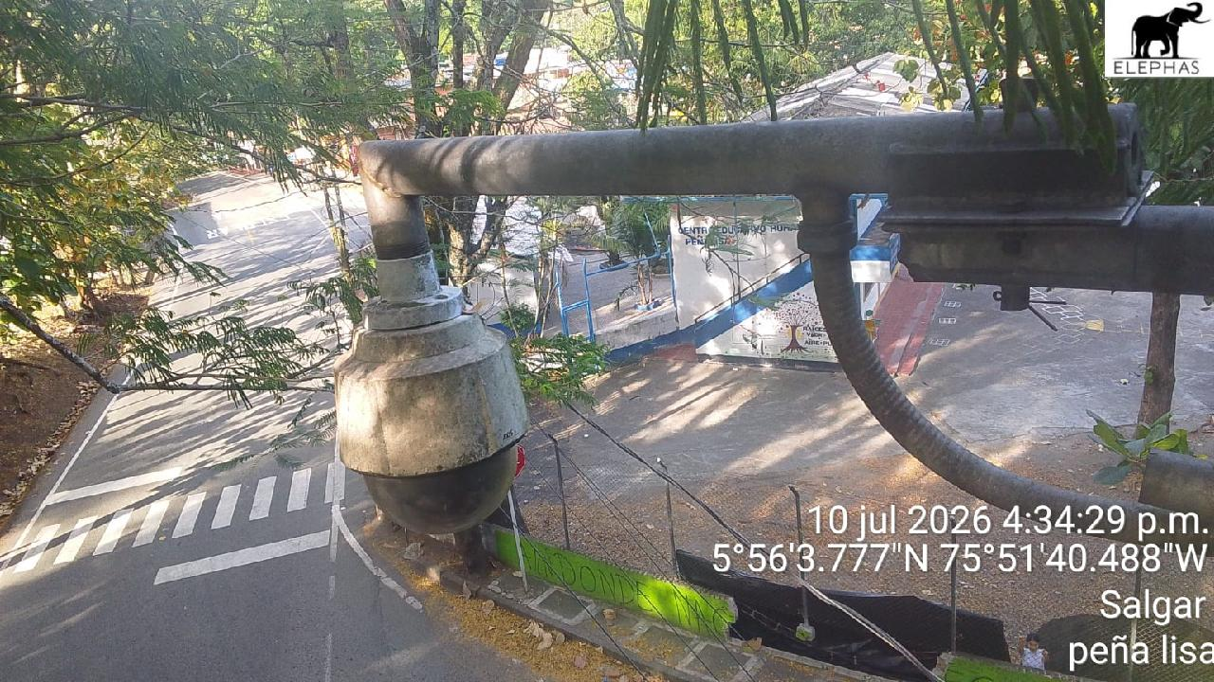
¿Requiere Cámara? | SI
Tipo de Cámara requerida: | PTZ
Cantidad de cámaras requeridas: | 1
Requiere Burbuja Domo PTZ: | NO
Observaciones Cámara: | La Cámara se encuentra mala
🌍 ENRUTADOR VPN
Existe Enrutador VPN: | NO
📡 EQUIPO TX/RX DE MICROONDAS
Existe Equipo TX/RX: | NO
Requiere Equipo TX/RX: | NO
6. COMPONENTES DE OBRA EXTRA
🛠 ACTIVIDAD EXTRA
¿Existen actividades extra no contempladas en el presupuesto? | SI
ACTIVIDAD EXTRA 1
Código del ítem | INST-OE13
Descripción de la actividad | Instalacion de corona antiescalatoria
Unidad | UN
Cantidad | 1
Justificación | Se requiere la instalacion de la corona antiescalatoria
Archivo APU adjunto | APU INST-OE13 CORONA-81a55d5572ef48cbaf3868a126c3a58a.xlsx
Sin evidencia fotográfica
ACTIVIDAD EXTRA 2
Código del ítem | INST-OE12
Descripción de la actividad | Instalación de brazo para soporte de cámara PTZ en poste, incluye todos los elementos necesarios para su correcta instalación.
Unidad | UN
Cantidad | 1
Justificación | El brazo de la camara debe ser remplazado
Archivo APU adjunto | APU INST-OE12 BRAZO-a5e6b15454ca4f6d9e91675b583d0aca.xlsx
Sin evidencia fotográfica
7. CONCLUSIONES GENERALES
Estado general de funcionamiento | FUERA_SERVICIO
Requiere mantenimiento: | SI
Seleccione el tipo de manteniemiento: | CORRECTIVO
Ingrese observaciones generales y detalles identificados en el proceso de diagnostico | Por solicitud de la secretaria de gobierno se evalua la recuperacion del punto de video vigilancia,
8. CONTROL DE APROBACIÓN

